Sesión | CE.SO.2025.4
Fecha | 29 de agosto de 2025
Hora | 10:00 horas
Modalidad | Modalidad híbrida, es decir, tanto de manera presencial en las instalaciones de la Secretaría Ejecutiva del Sistema Estatal Anticorrupción de Jalisco, ubicada en Av. de los Arcos, No. 767, C.P. 44520, Guadalajara, Jalisco, México; como mediante el uso de herramientas tecnológicas, y se transmitirá a través del canal de YouTube: https://www.youtube.com/watch?v=J63OppGBN8U&ab_channel=SistemaEstatalAnticorrupci%C3%B3ndeJalisco

Con apego a lo dispuesto en el artículo 32, numerales 1 y 5, de la Ley del Sistema Anticorrupción del Estado de Jalisco, así como en los artículos 23 y 26 del Estatuto Orgánico de la Secretaría Ejecutiva del Sistema Estatal Anticorrupción de Jalisco, y previa convocatoria emitida el 25 de agosto de 2025, quienes integran la Comisión Ejecutiva de la Secretaría Ejecutiva del Sistema Estatal Anticorrupción de Jalisco, en adelante la “Comisión Ejecutiva”, se reunieron en su Cuarta Sesión Ordinaria de 2025, bajo el siguiente

Orden del Día:

- Lista de asistencia, declaratoria de quorum y apertura de la Sesión.
- Lectura y, en su caso, aprobación del Orden del Día.
- Lectura y, en su caso, aprobación y firma del Acta de la Sesión Ordinaria celebrada el 26 de junio de 2025.
- Presentación, para conocimiento, del seguimiento de Acuerdos.
- Presentación, para conocimiento, de la estructura y contenido del proyecto de Informe Anual 2024-2025 del Comité Coordinador.
- Presentación, para conocimiento, de la propuesta de creación e incorporación de una serie o sub-serie documental específica para expedientes derivados de carpetas de investigación y procedimientos administrativos para facilitar su registro, seguimiento y gestión en el suministro, intercambio, sistematización, actualización y resguardo de la información que generen las instituciones competentes en la investigación y sanción de faltas administrativas graves y delitos por hechos de corrupción.
- Asuntos generales.
- Acuerdos.
- Clausura de la Sesión.

- Lista de asistencia, declaratoria de quorum y apertura de la sesión.

En lo que respecta al primer punto del Orden del día, el Mtro. Gilberto Tinajero Díaz, Secretario Técnico de la Secretaría Ejecutiva del Sistema Estatal Anticorrupción de Jalisco (SESAJ), en lo ulterior “Secretario Técnico”, saludó y agradeció la participación de quienes integran la Comisión Ejecutiva en su Cuarta Sesión Ordinaria, misma que se llevó a cabo de manera híbrida conforme a lo dispuesto en los artículos 23 y 26 del Estatuto Orgánico de la Secretaría Ejecutiva del Sistema Estatal Anticorrupción de Jalisco.

Acto seguido el Secretario Técnico señaló que, con fundamento en lo dispuesto por el artículo 33, fracción XIII, del Estatuto Orgánico de la SESAJ, solicitó el apoyo del Mtro. Roberto Orozco Gálvez, Coordinador de la Oficina del Secretario Técnico de la SESAJ, para llevar a cabo la conducción y moderación de la sesión.

Posteriormente, el Mtro. Roberto Orozco Gálvez, verificó la asistencia de los siguientes integrantes de la Comisión Ejecutiva:

NOMBRE | CARGO | ASISTENCIA
Mtra. Neyra Josefa Godoy Rodríguez | Integrante del CPS | Virtual
Mtro. Miguel Ángel Hernández Velázquez | Integrante del CPS | Presencial
Lic. Mónica Lizeth Ruíz Preciado | Integrante del CPS | Virtual
Mtro. Arturo Antonio Ríos Bojórquez | Integrante del CPS | Virtual
Mtro. Gilberto Tinajero Díaz | Secretario Técnico de la SESAJ | Presencial

El Mtro. Roberto Orozco Gálvez, hizo del conocimiento que asistieron 5 cinco personas integrantes de la Comisión Ejecutiva, 2 dos de ellas de manera presencial y 3 tres de manera virtual, por lo que informó que existió el quorum legal requerido para sesionar, de conformidad con lo dispuesto por el Artículo 32, numerales 1 y 5, de la Ley del Sistema Anticorrupción del Estado de Jalisco, así como en el Artículo 23, fracción V, del Estatuto Orgánico de la Secretaría Ejecutiva del Sistema Estatal Anticorrupción de Jalisco.

En consecuencia, el Secretario Técnico declaró abierta la Cuarta Sesión Ordinaria de la Comisión Ejecutiva de la Secretaría Ejecutiva del Sistema Estatal Anticorrupción de Jalisco, siendo las 10:05 horas del día viernes 29 de agosto del año 2025.

- Lectura, y en su caso, aprobación del Orden del Día.

Para el desahogo de este punto, el Mtro. Roberto Orozco Gálvez dio lectura al Orden del día de la sesión, el cual fue proyectado en pantalla:

- Lista de asistencia, declaratoria de quorum y apertura de la Sesión.
- Lectura y, en su caso, aprobación del Orden del Día.
- Lectura y, en su caso, aprobación y firma del Acta de la Sesión Ordinaria celebrada el 26 de junio de 2025.
- Presentación, para conocimiento, del seguimiento de Acuerdos.
- Presentación, para conocimiento, de la estructura y contenido del proyecto de Informe Anual 2024-2025 del Comité Coordinador.
- Presentación, para conocimiento, de la propuesta de creación e incorporación de una serie o sub-serie documental específica para expedientes derivados de carpetas de investigación y procedimientos administrativos para facilitar su registro, seguimiento y gestión en el suministro, intercambio, sistematización, actualización y resguardo de la información que generen las instituciones competentes en la investigación y sanción de faltas administrativas graves y delitos por hechos de corrupción.
- Asuntos generales.
- Acuerdos.
- Clausura de la Sesión.

Habiendo dado lectura al Orden del día, el Secretario Técnico consultó si existía algún comentario al respecto. Al no existir observaciones o comentarios, solicitó al Mtro. Roberto Orozco Gálvez dar lectura a la propuesta de acuerdo y someterlo a votación de manera económica.

A.CE.2025.11

Se aprueba el Orden del día de la Sesión Ordinaria de fecha 29 de agosto de 2025.

Quienes estuvieron a favor lo manifestaron levantando la mano. En consecuencia, las personas integrantes de la Comisión Ejecutiva aprobaron por unanimidad el Orden del día, y se continuó con el siguiente punto.

- Lectura y, en su caso, aprobación y firma del Acta de la Sesión Ordinaria celebrada el 26 de junio de 2025.

En el desahogo del tercer punto del orden del día, el Mtro. Roberto Orozco Gálvez señaló que el acta referida fue compartida con antelación vía correo electrónico, y mencionó que en esta ocasión no se recibieron observaciones. El Secretario Técnico consultó si habría algún comentario al respecto; y al no haberlo, solicitó al Mtro. Roberto Orozco dar lectura al acuerdo y someterlo a aprobación de manera económica.

El Mtro. Roberto Orozco dio lectura al siguiente acuerdo:

A.CE.2025.12

Se aprueba el Acta de la Sesión Ordinaria celebrada el 26 de junio de 2025.

Quienes estuvieron a favor lo manifestaron levantando la mano. En consecuencia, las personas integrantes de la Comisión Ejecutiva aprobaron por unanimidad, en votación económica, el acta en referencia.

4. Presentación, para conocimiento, del seguimiento de Acuerdos.

Con relación al cuarto punto del orden del día, el Mtro. Roberto Orozco Gálvez presentó en pantalla el cuadro correspondiente al seguimiento de acuerdos.

Año | Número y fecha | Asunto | Estado
2023 | A.CE.2023.14, de 27.07.2023 | Se aprueba la propuesta ejecutiva del Grupo Especializado de Municipios en Materia Anticorrupción (GEMMA), que presenta el Secretario Técnico para que inicien las actividades correspondientes a generar análisis y propuesta de políticas públicas en el ámbito municipal de conformidad a lo establecido en el artículo 31, fracción XIII de la Ley del Sistema Anticorrupción del Estado de Jalisco, así como los principios transversales de Gobierno Abierto y participación social de la PEAJAL. | En proceso  Se ha concluido la redacción del Estudio Especializado y se encuentra en la etapa de diseño y corrección de estilo.
2024 | A.CE.2024.15, de 29.08.2024 | Se aprueba el proyecto de indicadores para el seguimiento y evaluación de la Política Estatal Anticorrupción de Jalisco. | En proceso  Los ajustes a la propuesta de indicadores ya fueron realizados por la Secretaría Ejecutiva conforme fue dispuesto en el Informe de Viabilidad Técnica y Temática, entregado por los expertos que integran la Mesa Técnica de Revisión de Indicadores. Estos ajustes serán presentados al Comité Coordinador.
2024 | A.CE.2024.18, de 17.10.2024 | Se acuerda llevar a cabo una sesión de trabajo con las personas integrantes del Comité de Participación Social, previo envío de la información relativa a los formatos aprobados por el Comité Coordinador del Sistema Nacional Anticorrupción, mediante los cuales se inscribirán los datos en el Sistema Nacional de Servidores Públicos y Particulares sancionados (S3) de la Plataforma Digital Nacional. | Concluido  La sesión de trabajo con el Comité de Participación Social se realizó el 14 de julio de 2025, en la que se revisaron los formatos aprobados por el Comité Coordinador del Sistema Nacional Anticorrupción para el registro de datos en el Sistema Nacional de Servidores Públicos y Particulares sancionados (S3) de la Plataforma Digital Nacional.
2025 | A.CE.2025.9, de 26.06.2025 | Se aprueba el Orden del día de la Sesión Ordinaria de fecha 26 de junio de 2025. | Concluido
2025 | A.CE.2025.10, de 26.06.2025 | Se aprueba el Acta de la Sesión Ordinaria celebrada el 10 de abril de 2025 | Concluido  Acta publicada y disponible en:  https://www.seajal.org/comision-ejecutiva/sesiones/

A partir de la información proyectada en pantalla, el Mtro. Roberto Orozco Gálvez informó que para el acuerdo A.CE.2023.14, se reporta que se ha concluido la redacción del Estudio Especializado y se encuentra en la etapa de diseño y corrección de estilo.

De igual forma, respecto al acuerdo A.CE.2024.15, informó que los ajustes a la propuesta de indicadores ya fueron realizados por la Secretaría Ejecutiva, de conformidad con el Informe entregado por los expertos que integran la Mesa Técnica de Revisión de Indicadores, y serán presentados al Comité Coordinador. El resto de los acuerdos se encuentran concluidos.

Por su parte, el Secretario Técnico consultó si había alguna observación o comentario. Al no haberlos, solicitó continuar con el siguiente punto del orden del día.

5. Presentación, para conocimiento, de la estructura y contenido del proyecto de Informe Anual 2024-2025 del Comité Coordinador.

El Secretario Técnico indicó que este punto es uno de los principales de la agenda, dado que el Informe Anual de Actividades es una disposición que se establece a nivel constitucional, tanto a nivel federal como estatal, en virtud de que cobra una relevancia muy importante, y le corresponde a la Comisión Ejecutiva tomar conocimiento, así como revisar la estructura y contenido del citado informe, por lo que cedió el uso de la voz al Mtro. Erick de Jesús López Montes, Director de Prospectiva y Políticas Públicas de la SESAJ, para presentarlo.

El Mtro. Erick de Jesús López Montes, mostró el fundamento normativo en pantalla en donde convergen varios actores como es el Comité Coordinador, la Comisión Ejecutiva y el Secretario Técnico:

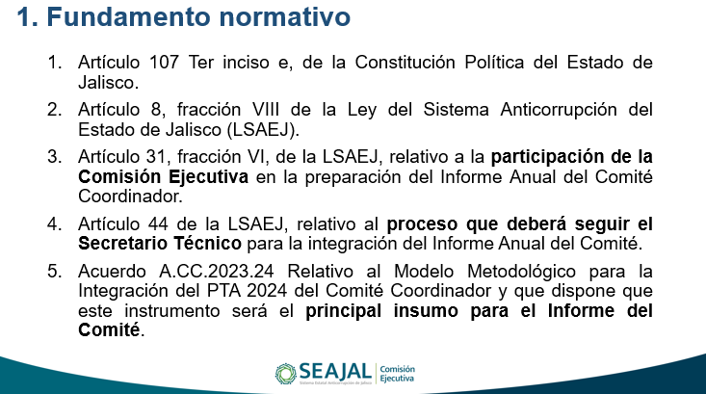

Describió el proceso de integración y elaboración que se siguió, apoyándose en las siguientes láminas:

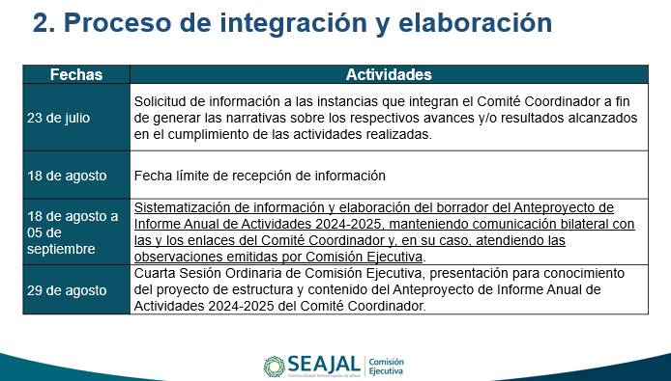
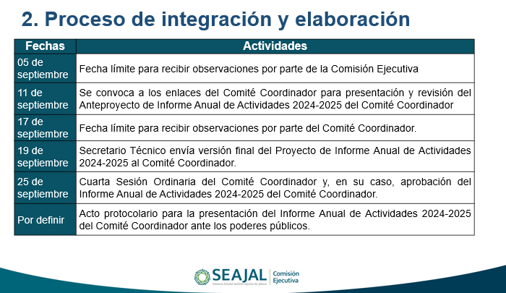

Respecto de su estructura lo detalló en la siguiente lámina:

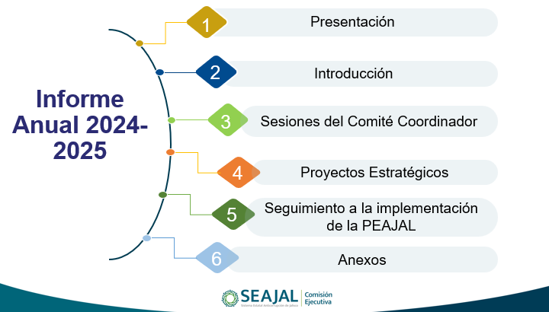

Destacó que, por lo que ve a la estructura de los años anteriores, en esta ocasión se propone hacer un cambio que tiene que ver con incorporar el punto número 5, dado que el 1 de julio entraron en vigor los lineamientos para el uso de la Plataforma SI-PEAJAL, la plataforma de seguimiento a la implementación de la Política Estatal Anticorrupción de Jalisco (PEAJAL), por lo que a partir de ello es que se comienza a recabar información de los entes públicos en materia de implementación de la PEAJAL, con la finalidad de dar cuenta de todas las acciones que se han llevado a cabo durante el año y que se han visto reflejadas en la adopción de las actividades anticorrupción.

En el mismo sentido, en la siguiente lámina mostró un informe de las sesiones del Comité Coordinador, tanto de las herramientas como de los proyectos:

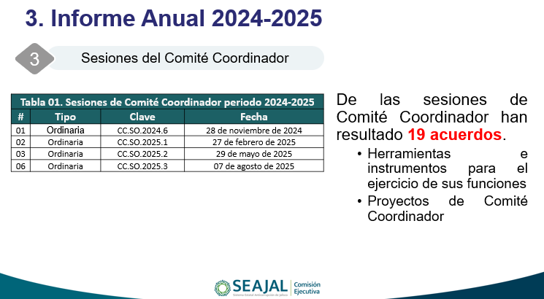

En el mismo tenor expuso en la siguiente lámina los acuerdos del Comité Coordinador por eje de la Política Estatal Anticorrupción de Jalisco:

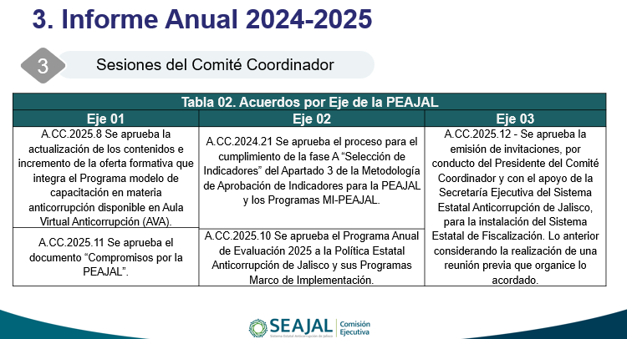

En cuanto a las acciones asumidas y que se informan, en la siguiente lámina el Mtro. Erick de Jesús, dio cuenta de las mismas conforme a los ejes de la PEAJAL:
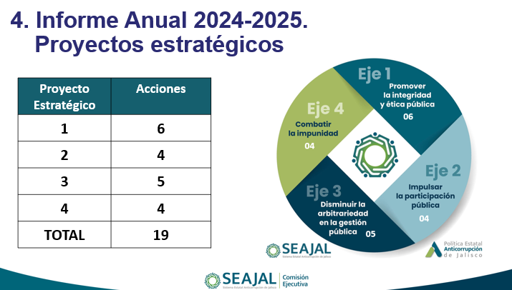

Continuó presentando las actividades por cada uno de los ejes de la PEAJAL, destacando que el Eje 2 es el más nutrido, dado que tiene que ver con la aprobación de los indicadores asociados a los objetivos específicos de la Política Estatal Anticorrupción de Jalisco; así como la aprobación del Programa Anual de Evaluación de la PEAJAL y los Programas Marco de Implementación; con el catálogo sobre fuentes de financiamiento para el desarrollo de proyectos anticorrupción, así como el desarrollo de un concurso de Tik-Tok Anticorrupción e Integridad para promover la participación ciudadana juvenil. En cuanto al eje 3, mencionó la Colaboración en el diseño de materiales para difusión del Estándar de Datos de Contrataciones Abiertas (EDCA) en medios digitales sobre los procedimientos de contratación pública; el Impulso a los principios del Gobierno Abierto y las Contrataciones abiertas en los entes públicos de Jalisco; y Promover la instalación del Sistema Estatal de Fiscalización del Sistema Estatal Anticorrupción de Jalisco. Respecto al Eje 4 resaltó que se centra en Aprobar los insumos técnicos, aplicaciones, sistemas o herramientas informáticas para la interconexión e interoperabilidad con la Plataforma Digital Nacional y las Jornadas Anticorrupción 2025.

Con relación al apartado número 5, el Mtro. Erick de Jesús puntualizó que es el apartado adicional a las versiones de otros informes de Comité Coordinador, y en esta ocasión se dará cuenta de los talleres de implementación de la PEAJAL, tanto en el ámbito estatal como municipal. Destacó que a través de estos talleres se ha logrado la adopción de líneas de acción por parte de los entes públicos, lo que se ha visto reflejado en el registro de actividades anticorrupción, o en su caso, en la oficialización de los Programas Institucionales Anticorrupción.

Respecto de los anexos del informe, el Mtro. Erick indicó que tienen que ver con el seguimiento de las recomendaciones hechas por Comité Coordinador, la primera de ellas es el tema del fortalecimiento de la contraloría social, y la segunda referente a la instalación de los sistemas municipales anticorrupción, donde para ambas se da cuenta de los oficios enviados, la tasa de respuesta, así como las acciones de seguimiento. De igual forma como anexo se da cuenta de los Informes de Procedimientos de Responsabilidad Administrativa.

En el uso de la voz, el Secretario Técnico hizo énfasis en dos aspectos, el primero de ellos es que, como es ya conocido, el informe incluye actividades realizadas a partir de octubre del 2024, habida cuenta que el cierre del anterior informe ocurrió en el mes de septiembre. Es así que algunas actividades tuvieron lugar en la Feria Internacional del Libro de Guadalajara. Destacó que el apartado número 5, que tiene que ver con el seguimiento a la implementación de la PEAJAL, tiene una consonancia con el acuerdo del año 2023 que el Comité Coordinador aprobó en la ruta de implementación; se convierte en un elemento novedoso e innovador en la estructura del documento, pero que era urgente y prioritario tener ya información procesada y sistematizada, que diera cuenta de los trabajos que el Comité Coordinador ha aprobado, y que sus integrantes han realizado con el apoyo de la SESAJ, de la Comisión Ejecutiva y de los integrantes del Comité de Participación Social. Dicha información permite ver cómo va la participación en los talleres en nivel estatal como municipal, no solo como actividades de capacitación o de asesoría, sino como la estrategia de absorción y asimilación de la PEAJAL por parte de los entes públicos de Jalisco.

En el mismo sentido, destacó dos grandes acuerdos que tuvieron que ver con los Programas Institucionales Anticorrupción y la Plataforma de seguimiento, que hoy se tiene una vista pública dado que en esa plataforma se ve un trabajo intensivo.

Por su parte, la Dra. Blanca Fátima del Rosario Hernández Morales, Directora de Coordinación Interinstitucional añadió que la plataforma SI-PEAJAL, representa la suma de esfuerzos por parte de las personas que integran el Comité Coordinador y la Comisión Ejecutiva, porque es aterrizar la política en algo que los entes públicos y los servidores públicos pueden incidir en las rutinas institucionales que desarrollan, como saber qué riesgos de corrupción tienen y cómo contrarrestar dichos riesgos para poder controlar la corrupción. Informó que se ha logrado incidir en la mayoría de los entes públicos logrando que a la fecha sean 120 entes con el registro de actividades anticorrupción, o programas institucionales anticorrupción, y que se siguen contabilizando para poder cerrar el informe de Comité Coordinador.

Por lo anteriormente referido el Secretario Técnico hizo énfasis en que se tiene el 5 de septiembre como fecha límite para recibir observaciones por parte de las personas integrantes de la Comisión Ejecutiva, para ser integradas al informe que será entregado a las autoridades del Estado en un evento protocolario, en fecha que está por definirse.

Al no haber más comentarios al respecto se continuó con el siguiente punto del orden del día.

6. Presentación para conocimiento, de la propuesta de creación e incorporación de una serie o sub-serie documental específica para expedientes derivados de carpetas de investigación y procedimientos administrativos para facilitar su registro, seguimiento y gestión en el suministro, intercambio, sistematización, actualización y resguardo de la información que generen las instituciones competentes en la investigación y sanción de faltas administrativas graves y delitos por hechos de corrupción.

En el desarrollo del sexto punto del Orden del día, el Secretario Técnico cedió el uso de la voz a la Dra. Blanca Fátima del Rosario Hernández Morales, Directora de Coordinación Interinstitucional.

La Dra. Fátima indicó que la propuesta se presenta con fundamento en la Ley del Sistema Anticorrupción del Estado de Jalisco, y Ley de Archivos del Estado de Jalisco y sus Municipios, en donde se tiene como objetivo establecer las bases para crear e implementar sistemas electrónicos para el suministro, intercambio, sistematización y actualización de la información que generen las instituciones competentes de los órdenes de gobierno; así como el Comité Coordinador tiene las facultades de determinar los mecanismos de suministro, intercambio, sistematización, actualización y resguardo de la información que sobre estas materias generen las instituciones competentes a los órdenes de gobierno.

Detalló que es una propuesta que apunta a ser bastante sencilla dentro de un ámbito sumamente complejo, dado que son procesos en torno a las investigaciones por faltas administrativas graves y delitos por hechos de corrupción. El objetivo es crear una serie o sub-serie documental específica para expedientes derivados de carpetas de investigación y procedimientos administrativos, facilitando su registro, seguimiento y gestión, sin afectar la eficacia ni generar costos adicionales; así como mejorar las capacidades institucionales en gestión documental y procesos de denuncia, detección y tratamiento de delitos de corrupción en Jalisco. También fortalecer la colaboración interinstitucional y visibilizar los casos judicializados, aprovechando recursos existentes sin generar costos adicionales; e identificar la trazabilidad de los expedientes, lo que contribuye directamente a la lucha contra la impunidad y al fortalecimiento del sistema de rendición de cuentas.

En el mismo sentido indicó la justificación de la propuesta, que es mejorar la gestión documental en casos por faltas administrativas graves y delitos por hechos de corrupción. Mencionó que dicha actividad se encuentra alineada al eje 'Combatir la impunidad’ y dentro del Programa de Trabajo Anual 2025 del Comité Coordinador; y se encuentra alineada a la línea de acción L.A. 2.1.1 "Establecimiento de mecanismos de coordinación que definan los canales de comunicación, procesos, y criterios homologados entre las autoridades responsables de la detección, investigación, substanciación, resolución y ejecución de sanciones de delitos por hechos de corrupción."

Siguiendo con el tema, la Dra. Fátima expresó que la creación de una serie o sub-serie documental permitirá uniformidad en el registro de denuncias y facilitará su seguimiento, lo cual responde a la exigencia del reclamo ciudadano de tener información congruente, con sentido social y de fácil acceso. Puntualizó que asociaciones y la parte académica como el Observatorio del Sistema Anticorrupción en años anteriores y el propio Instituto de Rendición de Cuentas y Combate a la Corrupción, en su Informe País 2022, en una de sus conclusiones citó lo siguiente:

La lucha contra la corrupción sigue siendo un desafío persistente en México donde las discrepancias en las bases de datos sobre las sanciones a personas servidoras públicas plantean un obstáculo significativo para su definición objetiva, tales discrepancias reflejan una compleja red de deficiencias en los sistemas de registro y seguimiento a las acciones disciplinarias y penales, este escenario revela la necesidad de una política de interoperabilidad de datos entre instituciones y órganos de gobierno y contar con una planeación integral en los mecanismos de registro y documentación de las sanciones impuestas a las personas servidoras públicas.

Por lo anterior, la Dra. Fátima mencionó que lo que se pretende con esta propuesta, la cual en los meses siguientes se estará desarrollando y trabajando con los grupos de trabajo específicos para ello conformados desde Comité Coordinador, es que exista un mecanismo de coordinación que aporte información congruente y de fácil acceso para la ciudadanía. El desarrollo de la propuesta, a partir de que la Comisión Ejecutiva tome conocimiento de ella, será la posterior presentación a los grupos de trabajo para la activación de las líneas de acción como lo marca el Programa de Trabajo Anual del Comité Coordinador y se estaría en revisión y ajustes a la parte detallada de la propuesta.

El Secretario Técnico añadió que es importante recuperar las aportaciones del Informe País 2022, elaboradas por el Instituto de Investigación y Rendición de Cuentas, dado que refuerza una medida institucional a partir del trabajo que hace todo el equipo de la Universidad de Guadalajara y que siempre ha ilustrado a lo largo de 3 ediciones. Mencionó que este punto fue abordado por el Observatorio Ciudadano del Sistema Anticorrupción del Estado de Jalisco, y que en la última sesión del Comité Coordinador se aprobó un Convenio de Colaboración entre el Sistema Estatal de Archivos y el Sistema Anticorrupción en la figura de los secretarios ejecutivos. Por lo cual indicó que la SESAJ estará receptiva a las observaciones y propuestas para continuar con el mismo.

Al no existir más comentarios al respecto, se continuó con el siguiente punto del Orden del día.

7. Asuntos generales

En el sétimo punto del Orden del día el Secretario Técnico consultó si existía algún asunto que tratar; al no haberlo, solicitó continuar con el siguiente punto del orden del día.

- Acuerdos.

En su Cuarta Sesión Ordinaria de 2025, quienes estuvieron presentes e integran la Comisión Ejecutiva llegaron a los siguientes acuerdos:

A.CE.2025.11
Se aprueba el Orden del día de la Sesión Ordinaria de fecha 29 de agosto de 2025.

A.CE.2025.12
Se aprueba el Acta de la Sesión Ordinaria celebrada el 26 de junio de 2025.

9. Clausura de la Sesión.

Agotados todos los puntos del Orden del día, y no habiendo más asuntos que tratar, el Secretario Técnico dio por clausurada la Cuarta Sesión Ordinaria de la Comisión Ejecutiva de la Secretaría Ejecutiva del Sistema Estatal Anticorrupción de Jalisco, siendo las 10:37 horas del viernes 29 de agosto de 2025.

Comisión Ejecutiva de la Secretaría Ejecutiva del Sistema Estatal Anticorrupción de Jalisco

Gilberto Tinajero Díaz
Secretario Técnico de la Secretaría Ejecutiva
del Sistema Estatal Anticorrupción de Jalisco

Neyra Josefa Godoy Rodríguez  Integrante del Comité de Participación Social |  | Miguel Ángel Hernández Velázquez Integrante del Comité de Participación Social
Mónica Lizeth Ruíz Preciado Integrante del Comité de Participación Social |  | Arturo Antonio Ríos Bojórquez Integrante del Comité de Participación Social

La presente hoja de firmas corresponde al Acta de la Cuarta Sesión Ordinaria de la Comisión Ejecutiva de la Secretaría Ejecutiva del Sistema Estatal Anticorrupción de Jalisco, celebrada el viernes 29 de agosto de 2025, que obra en 12 fojas, incluyendo la presente.

